の、にぴったり！

～とにしむ～

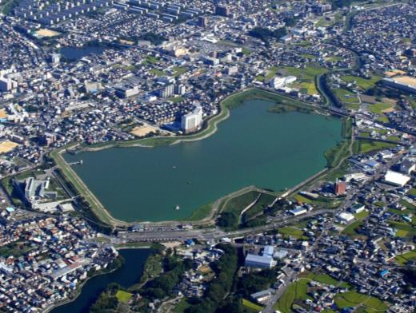

**！**

**～でぼう～**

はインターネットから！

：５７２９()

：どのツアーも、はじめに２ロビーへおしください！

は、１０です。

ツアーのの１５までに

でを、ツアーまでください！

はをごください。

* ツアー

1400にられたのをが！

をすやなど、のもいてみよう！

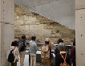

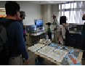

* ダムツアー

ダムのを！

ふだんはることのできない、ダムのにろう！

カメラやダムコンピューターもれるよ！

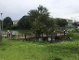

* ツアー（：のづくりの）

いっぱいのオアシスでぼう！

ち・・・として・タオル・み、

れてもよい(サンダルは)、

やのきや

申込はインターネットから！

　定員を超えた場合は抽選となります！

◎申込期間：【７月３日（月曜日）午前１０時

～　７月１９日(水曜日)午後５時】

抽選結果発表：【７月２１日（金曜日）午後２時】

|  |  |  |  |
| --- | --- | --- | --- |
| 開始時間 | 博物館ツアー | ダムツアー | 副池ツアー |
| 午前10時30分 | １５名 | ２０名 | ３０名 |
| 午前11時30分 | １５名 | ― | ― |

※保険加入のため、必ず事前申込をお願いします。

※定員は保護者と子どもを合わせた人数です。

※小学校３年生以下は保護者同伴が必要です。

・申込および抽選結果の確認は、「狭山池再発見」イベント

ページからお願いします。

・「狭山池再発見」イベントページへは、右のＱＲコードから

アクセスできます。

・インターネット通信料は申込者の負担となります。

親子で学ぼう河川見学会「狭山池再発見」申込



ホームページアドレス

<https://sayamaikehaku.osakasayama.osaka.jp/?p=5001>

≪副池ツアー≫

（所要時間：１時間３０分）

◎受付(博物館内)：午前１０時～

ツアーの開始時間

・午前１０時３０分

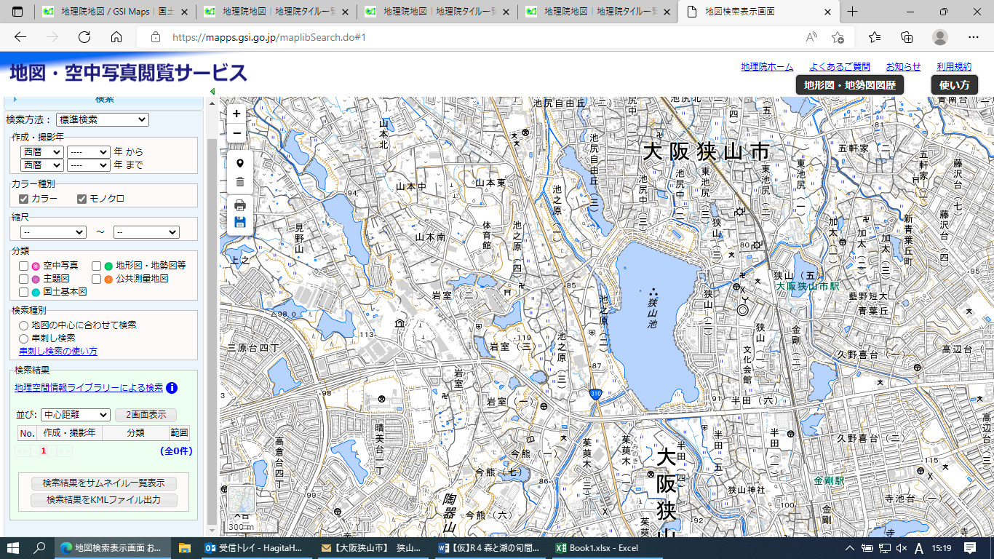

≪狭山池博物館ツアー≫

（所要時間：１時間）

◎受付(博物館内)：午前１０時～

ツアーの開始時間

・午前１０時３０分

◎受付(博物館内)：午前１１時～

ツアーの開始時間

・午前１１時３０分

副池

博物館

場所の詳細は

博物館でお渡しします

ダム

大阪狭山市駅

≪狭山池ダムツアー≫

（所要時間：１時間）

◎受付(博物館内)：午前１０時～

ツアーの開始時間

・午前１０時３０分

※ご来場には公共交通機関をご利用ください。

最寄駅は、南海高野線　大阪狭山市駅です。

提供:国土地理院

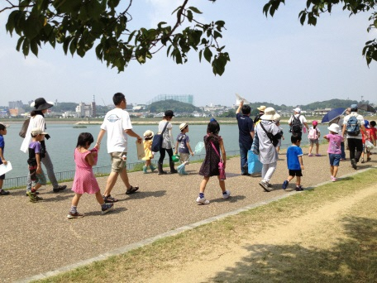

主催：大阪府（河川室、富田林土木事務所）

協力：大阪狭山市

参加費無料

＊荒天などで中止の場合は、当日午前8時時点で参加申込ページリンク先ＨＰにお知らせします。

問い合わせ先：〒584－0031富田林市寿町2－6－１（南河内府民センター内）

大阪府富田林土木事務所　地域支援・企画課　地域支援・防災グループ

TEL 0721－25－1131（内線203）

**たくさんの**

**おちしています！**

主催：大阪府（河川室、富田林土木事務所、南河内農と緑の総合事務所）

後援：大阪狭山市

参加無料

雨天の場合は中止　（当日朝8時時点で参加申込ページリンク先ＨＰにてお知らせ）

問い合わせ先：〒584－0031富田林市寿町2－6－１（南河内府民センター内）

大阪府富田林土木事務所建設課河川砂防グループ

TEL 0721－25－1131（内線２１２）